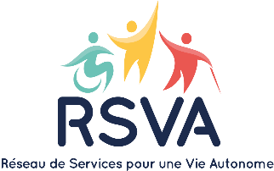

10ème COLLOQUE
« SANTE ORALE ET SOINS SPECIFIQUES »

Les 7 et 8 octobre 2021 à Caen

La santé orale au bénéfice des personnes
Comment répondre à des attentes singulières pour des besoins spécifiques ?

BULLETIN D’INSCRIPTION

Société / organisme : Cliquez ou appuyez ici pour entrer du texte.
Adresse complète : Cliquez ou appuyez ici pour entrer du texte.
CP et Ville : Cliquez ou appuyez ici pour entrer du texte.
Adhérent à l’association SOSS : ☐ oui ☐ non

Prénom Nom du participant : Cliquez ou appuyez ici pour entrer du texte.
Téléphone : Cliquez ou appuyez ici pour entrer du texte.
Mail : Cliquez ou appuyez ici pour entrer du texte.

CHOIX DU BILLET

- Professionnel, membre individuel de SOSS et à jour de ma cotisation | 90,00 €
- Professionnel, membre d’une association adhérente à SOSS et à jour de sa cotisation | 90,00 €
- Professionnel, non adhérent à SOSS | 135,00 €
- Famille | 30,00 €
- Usager | 30,00 €
- Etudiant (joindre un justificatif) | 30,00 €
- Je m’inscris à la soirée dinatoire du 7 octobre 2020  Sur réservation, nombre de places limité – établissement accessible | 30,00 €
TOTAL A REGLER

Le Colloque peut être pris en charge par la formation continue (RSVA formation – N° d’activité : 25 14 02244 14)

ATELIER

Jeudi 7 octobre après-midi, je participerai à l’atelier :
☐ 1- Expérimentons la mobilité !
☐ 2- Vous avez dit « santé adaptée » ? Une expérience à partager : les Examens Prévention Santé

COMPLEMENTS D’INFORMATIONS

Vous pouvez indiquer vos besoins spécifiques :
- En matière d’accessibilité : Cliquez ou appuyez ici pour entrer du texte.
- Besoins nutritionnels particuliers : Cliquez ou appuyez ici pour entrer du texte.

MODALITES D’INSCRIPTION

Le bulletin d’inscription est à retourner compléter avant le 20 septembre 2021 à

RSVA
A l’attention de Céline CHAMPIN
7 bis avenue du Président Coty
14000 CAEN

Accompagné du règlement :
- par chèque à l’ordre du « Réseau de Services pour une Vie Autonome »,
(précisez les noms des participants concernés par ce règlement)
- ou par virement bancaire – libellé du virement : Colloque SOSS – « nom société »

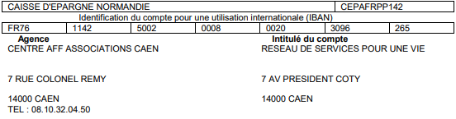

Une question ?
Contactez-nous à colloque.soss@gmail.com
ou reffuveille@rsva.fr

Un bulletin d’inscription par participant
Dans la limite de 3 personnes par structure

